附件1
一、采购需求
室内伸缩看台
产品名称 | 规格 | 单位 | 数量 | 参考图
室内手动伸缩看台架子 | 长度10米，3层，四套。 | 米 | 120 | 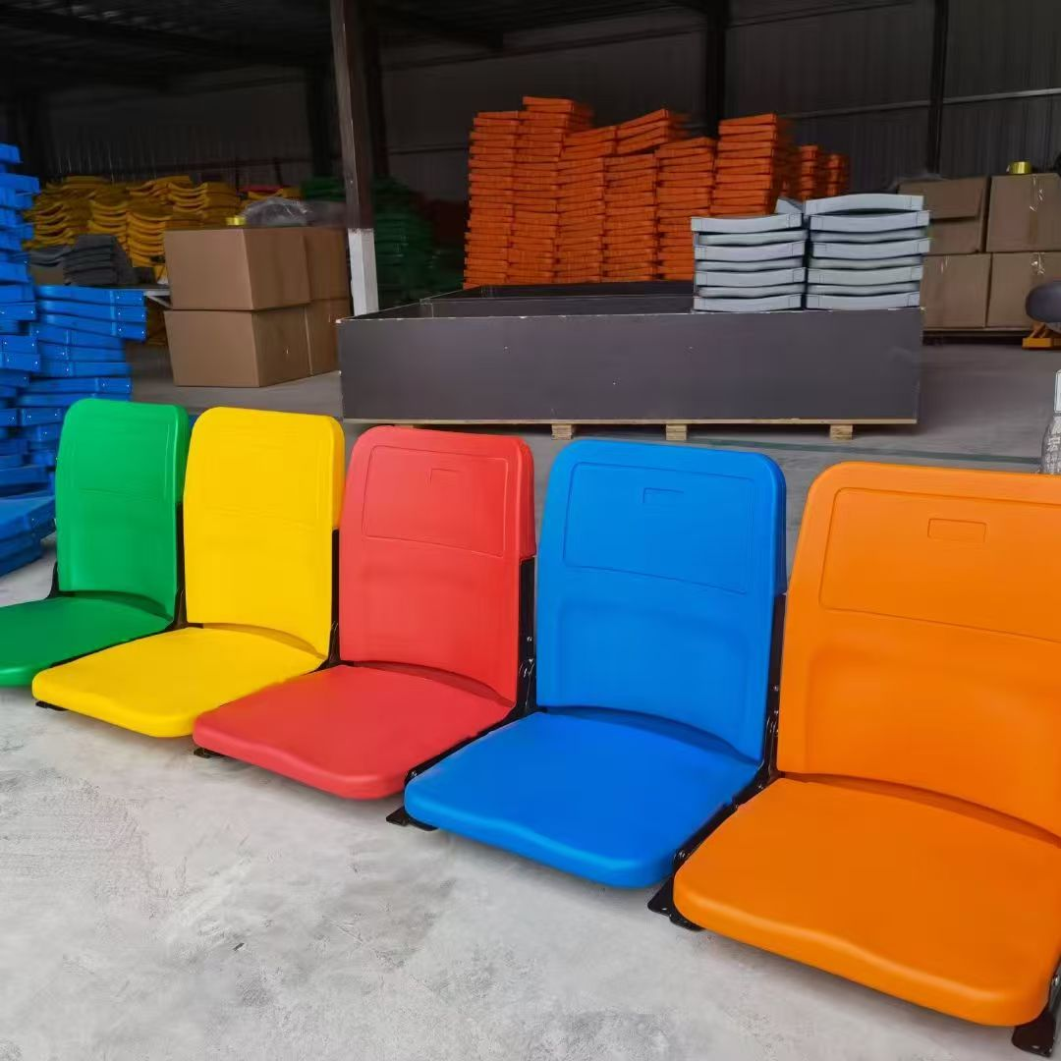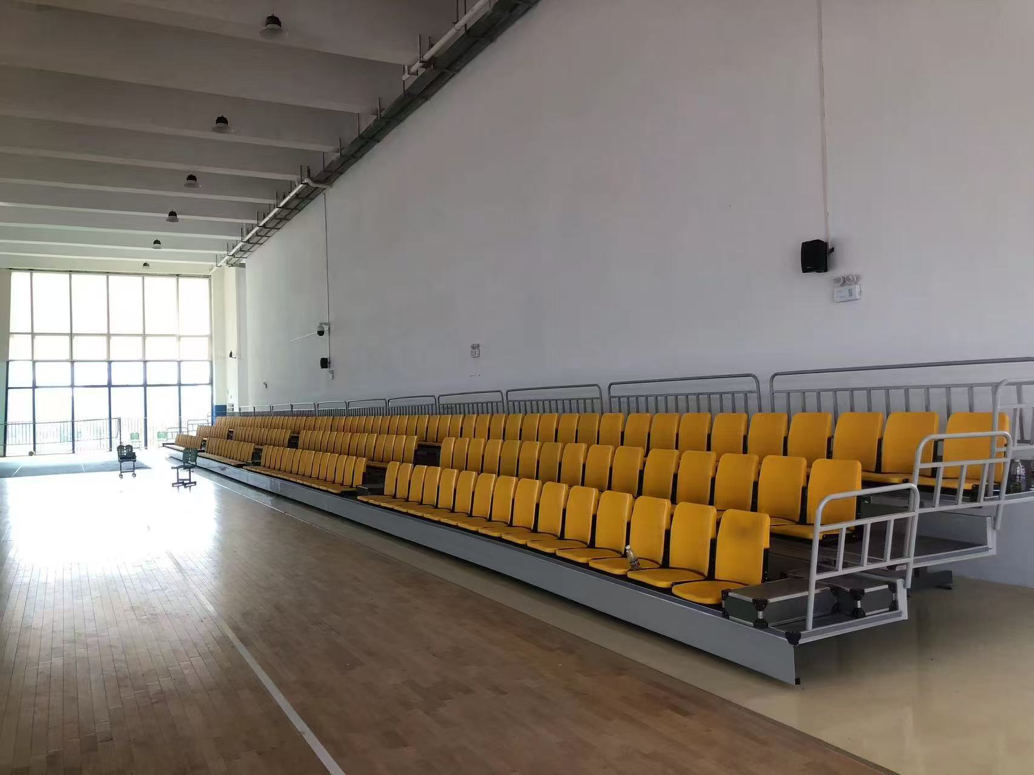
座椅和踏步 | 座位数量224位国道踏步16个 | 个 | 240

二、参数要求
座椅技术说明
座椅型号：JHZ--004
1:中控吹塑前折版座椅参数：座宽（435mm±5 mm），背深（580mm±5 mm）背高（510mm±5 mm），安全中心距：500mm,座椅可承载220kg,并耐冲击。座椅加载950N×10万次，椅背加载330N×10万次以上。座椅耐高低温为＋75°C至-50°C。座椅整体设计符合人体工程学原理，各项性能指标符合《体育场馆公共座椅标准》的要求。
1:活动看台设计要求
- 看台在满足承载座椅本身重量外，还满足承受下述载荷：每平方米动载荷为450kg：每米长可承受左右摆动负载36kg。
- 护栏设计满足承受水平力如下：顶端满足承受每米65kg,护栏中间满足承受每米135kg。
- 活动看台构架强度为：每座静载≥200kg；床架耐冲击强度为：每座静载200kg，每层中间加载≥80kg、300mm高度冲击，不产生永久变形。
- 看台两边及前沿有安全的护栏，表面喷塑。
- 看台前沿外表用铝合金包边美观，看台踏步材质是18mm多层实木板组装而成防滑，避免观众上下时滑倒。
- 系统材料说明
- 脚轮：采用宽幅PU轮，直径为φ100mm，轮辐为B=32mm。内层采用滚珠轴承，中间为尼龙层，再覆以高韧性耐磨聚氨酯层，能承受巨力且不磨损地板。
- 驱动轮有多条加强筋PU结构，提供看台所需驱动摩擦力，可轻易克服地面缺陷，满足看台使用需求，且不磨损地板。
- 伸缩脚：每排伸缩脚的数量可根据场地的大小及要求设置。每只伸缩脚下装有3个脚轮。在地板上滚动时，不伤害地板并不会留下滚动痕迹。
- 骨架：采用组合件结构，材料采用钢材，支撑组件钢板厚度3.0mm，通过高强度型材连接而成。能够增加材料的强度和韧性，改善材料的机械性能，增强结构的稳定性。承重大梁尺寸200*50*25*2.0mm钢板冷折而成，经抛丸、喷塑，使其既具有良好的耐磨蚀性能，又具有平滑光洁的外表面。副梁尺寸60*40*1.5矩形管，作为所有木支撑臂以及行走表面的结束元件。支撑构架之间的支撑臂，应用于主梁，消除滑动摩擦。本看台主要部件全部采用热度管材和热度板连接，全部采用标准件.
- 踏板：18mm多层木板，承重力强。
- 同步伸缩装置：采用双层导向设计，底部伸缩脚处滑道，顶部带有导向滑道。各驱动装置采用刚性轴连接，看台支撑结构采用机械反馈式同步伸缩装置，确保伸展与回缩同步一致，无定向跑偏。看台走轮支架采用定拉型材，设计导向滑槽，保证在伸缩及制动时，均为平衡的直线运动，运动无噪音。
- 喷塑采用机械钢珠抛丸除锈，静电粉末喷塑，约在190度下进行20分钟定型，颜色有项目经理决定，所有螺丝和螺母均为标准件。
- 动力和电源系统说明
- 活动看台电动系统采用线遥控和遥控。操作时，可配合一个活动式控制开关执行前进、后退。控制灵活方便。
- 驱动系统能保证遇到地面缺陷和障碍时，提供充足动力，运动不跑偏。驱动机构：采用电动控制式，具备遥控和有线手控两项功能。电机功率0.2-0.75KW，电压380V，具有减速比大、效率高、噪音低、故障少，寿命长等特点。安装有防跑偏装置，保证活动看台伸缩时轻松自如，不会产生跑偏等现象。伸缩机构动作灵活，工作噪音小，不划伤地板。
序号 | 名称 | 型号 | 备注
1 | 减速电机 | 功率：0.2-0.75KM  电压：380V  频率：50HZ  减速比1：120 | 活动  看台  驱动  系统
2 | 立柱 | 100×50×2.0mm | 活  动  看  台  结  构  系  统
3 | 下部横柱 | 100×50×2.0mm | 活  动  看  台  结  构  系  统
4 | 上部导轨 | 40×60×2.5mm | 活  动  看  台  结  构  系  统
5 | 前横梁 | 50*25*2.0mm | 活  动  看  台  结  构  系  统
6 | 后横梁 | 200×50×2.0mm | 活  动  看  台  结  构  系  统
7 | 行走轮 | 100×32mm | 活  动  看  台  结  构  系  统
8 | 踏板 | 18mm实木板 | 活  动  看  台  结  构  系  统
10 | 后斜拉 | 20*40*2.0mm | 活  动  看  台  结  构  系  统
13 | 安全护栏 | 32*1.5圆管与2.0mm | 活  动  看  台  结  构  系  统
14 | 安全护栏 | 38*2.5mm圆管
15 | 安全护栏 | 4分*2.0mm圆管

附件二：响应文件封面

江苏食品药品职业技术学院
（项目名称）

响应文件

正本/副本

响应人：（盖单位章）
法定代表人或委托代理人：（签字）
年 月 日

附件三：授权委托书

本人________（姓名）系___________（企业）的法定代表人，现委托___________（身份证号：_____________）为我单位代理人。
代理人根据授权，以我单位名义参加江苏食品药品职业技术学院的 采购项目招采活动。代理人进行的签署、澄清、说明、补正、递交、撤回、修改的响应文件，参与招采、谈判、合同谈判、签订合同和处理其他有关事宜，其法律后果由我单位承担。
委托期限： 。
代理人无转委托权。
附：法定代表人身份证明

企业： （盖单位章）
法定代表人： （签字）
委托代理人： （签字）
年 月 日

附件四：
对公账户证明

致：江苏食品药品职业技术学院
我公司对公账户信息如下：

开户名称：
开户银行：
账 户 号：

如我公司成交，将来往来款项结算请贵校将款项按以上账户支付，特此证明！

单位名称：
年 月 日

附件五：报价单
序号 | 仪器名称 | 规格型号 | 总价合计（元） | 备注
1 | XXXX
总计 |  | ￥： （大写）
备注：1、本报价包含税费、运输费、打包费、人工费、安装费等一切费用。

公司（加盖公章）

年 月 日
联系人： 联系电话：

